**МИНОБРНАУКИ РОССИИ**

**Санкт-Петербургский государственный**

**электротехнический университет**

**«ЛЭТИ» и­м. В.И. Ульянова (Ленина)**

**Кафедра МО ЭВМ**

отчет

**по лабораторной работе №2**

**по дисциплине «Организация ЭВМ и систем»**

Тема: "Изучение режимов адресации и формирования исполнительного адреса"

|  |  |  |
| --- | --- | --- |
| Студент гр. 9383 |  | Рыбников Р.А. |
| Преподаватель |  | Ефремов М.А. |

Санкт-Петербург

2020

## Цель работы.

Ознакомиться с режимами адресации в Ассемблере. Исправить ошибки в программном коде.

## Задание.

Лабораторная работа 2 предназначена для изучения режимов адресации, использует готовую программу lr2_comp.asm на Ассемблере, которая в автоматическом режиме выполняться не должна, так как не имеет самостоятельного функционального назначения, а только тестирует режимы адресации. Поэтому ее выполнение должно производиться под управлением отладчика в пошаговом режиме.

В программу введен ряд ошибок, которые необходимо объяснить в отчете по работе, а соответствующие команды закомментировать для прохождения трансляции.

Необходимо составить протокол выполнения программы в пошаговом режиме отладчика по типу таблицы 1 предыдущей лабораторной работы и подписать его у преподавателя.

На защите студенты должны уметь объяснить результат выполнения каждой команды с учетом используемого вида адресации. Результаты, полученные с помощью отладчика, не являются объяснением, а только должны подтверждать ваши объяснения.

**Исходный код.**

; Программа изучения режимов адресации процессора IntelX86

EOL EQU '$' ; warning A4031: Operand type must match

ind EQU 2

n1 EQU 500

n2 EQU -50

; Стек программы

AStack SEGMENT STACK

DW 12 DUP(?)

AStack ENDS

; Данные программы

DATA SEGMENT

; Директивы описания данных

mem1 DW 0

mem2 DW 0

mem3 DW 0

vec1 DB 11,12,13,14,18,17,16,15

vec2 DB 10,20,-10,-20,30,40,-30,-40

matr DB 1,2,-4,-3,3,4,-2,-1,5,6,-8,-7,7,8,-6,-5

DATA ENDS

; Код программы

CODE SEGMENT

ASSUME CS:CODE, DS:DATA, SS:AStack

; Головная процедура

Main PROC FAR

push DS

sub AX,AX

push AX

mov AX,DATA

mov DS,AX

; ПРОВЕРКА РЕЖИМОВ АДРЕСАЦИИ НА УРОВНЕ СМЕЩЕНИЙ

; Регистровая адресация

mov ax,n1

mov cx,ax

mov bl,EOL ; error A2009: Symbol not defiend: EOL

mov bh,n2

; Прямая адресация

mov mem2,n2

mov bx,OFFSET vec1

mov mem1,ax

; Косвенная адресация

mov al,[bx]

mov mem3,[bx] ; (1) error A2052: Improper operand type

; Базированная адресация

mov al,[bx]+3

mov cx,3[bx]

; Индексная адресация

mov di,ind

mov al,vec2[di]

mov cx,vec2[di] ; (2) warning A4031: Operand types must match

; Адресация с базированием и индексированием

mov bx,3

mov al,matr[bx][di]

mov cx,matr[bx][di] ; (3) warning A4031: Operand types must match

mov ax,matr[bx*4][di] ; (4) error A2055: Illegal register value

; ПРОВЕРКА РЕЖИМОВ АДРЕСАЦИИ С УЧЕТОМ СЕГМЕНТОВ

; Переопределение сегмента

; ------ вариант 1

mov ax, SEG vec2

mov es, ax

mov ax, es:[bx]

mov ax, 0

; ------ вариант 2

mov es, ax

push ds

pop es

mov cx, es:[bx-1]

xchg cx,ax

; ------ вариант 3

mov di,ind

mov es:[bx+di],ax

; ------ вариант 4

mov bp,sp

mov ax,matr[bp+bx] ; (5) error A2046: Multiple base register

mov ax,matr[bp+di+si] ; (6) error A2047: Multiple index register

; Использование сегмента стека

push mem1

push mem2

mov bp,sp

mov dx,[bp]+2

ret 2

Main ENDP ; (7) error A2006: Phase error between passes

CODE ENDS

END Main

**Ошибки кода.**

* (2) EOL EQU '$' ; warning A4031: Operand type must match (гласит о том, что произошло несоответствие типов операндов)
* (44) mov mem3,[bx] ; error A2052: Improper operand type (гласит о том, что запрещается запись и чтение из памяти одной инструкцией)
* (51) mov cx,vec2[di] ; warning A4031: Operand types must match (гласит о том, что произошло несоответствие типов операндов. Размер сх = 2 байта, а размер вектора vec2 и матрицы matr = 1 байт)
* (55) mov cx,matr[bx][di] ; warning A4031: Operand types must match (гласит о том, что произошло несоответствие типов операндов. Размер сх = 2 байта, а размер вектора vec2 и матрицы matr = 1 байт)
* (56) mov ax,matr[bx*4][di] ; error A2055: Illegal register value (гласит о том, что запрещается умножать 16-битовые регистры)
* (75) mov ax,matr[bp+bx] ; error A2046: Multiple base register (гласит о том, что происходит множественное использование регистров, когда разрешено использование только одного)
* (76) mov ax,matr[bp+di+si] ; error A2047: Multiple index register (гласит о том, что происходит множественное использование регистров, когда разрешено использование только одного)

**Листинг исправленной программы.**

Microsoft (R) Macro Assembler Version 5.10 10/21/20 18:32:2

Symbols-1

Segments and Groups:

N a m e Length Align Combine Class

ASTACK . . . . . . . . . . . . . 0018 PARA STACK

CODE . . . . . . . . . . . . . . 005E PARA NONE

DATA . . . . . . . . . . . . . . 0026 PARA NONE

Symbols:

N a m e Type Value Attr

IND . . . . . . . . . . . . . . NUMBER 0002

MAIN . . . . . . . . . . . . . . F PROC 0000 CODE Length = 005E

MATR . . . . . . . . . . . . . . L BYTE 0016 DATA

MEM1 . . . . . . . . . . . . . . L WORD 0000 DATA

MEM2 . . . . . . . . . . . . . . L WORD 0002 DATA

MEM3 . . . . . . . . . . . . . . L WORD 0004 DATA

N1 . . . . . . . . . . . . . . . NUMBER 01F4

N2 . . . . . . . . . . . . . . . NUMBER -0032

VEC1 . . . . . . . . . . . . . . L BYTE 0006 DATA

VEC2 . . . . . . . . . . . . . . L BYTE 000E DATA

@CPU . . . . . . . . . . . . . . TEXT 0101h

@FILENAME . . . . . . . . . . . TEXT main

@VERSION . . . . . . . . . . . . TEXT 510

85 Source Lines

85 Total Lines

18 Symbols

47814 + 459443 Bytes symbol space free

0 Warning Errors

0 Severe Errors

**Протокол отладки**

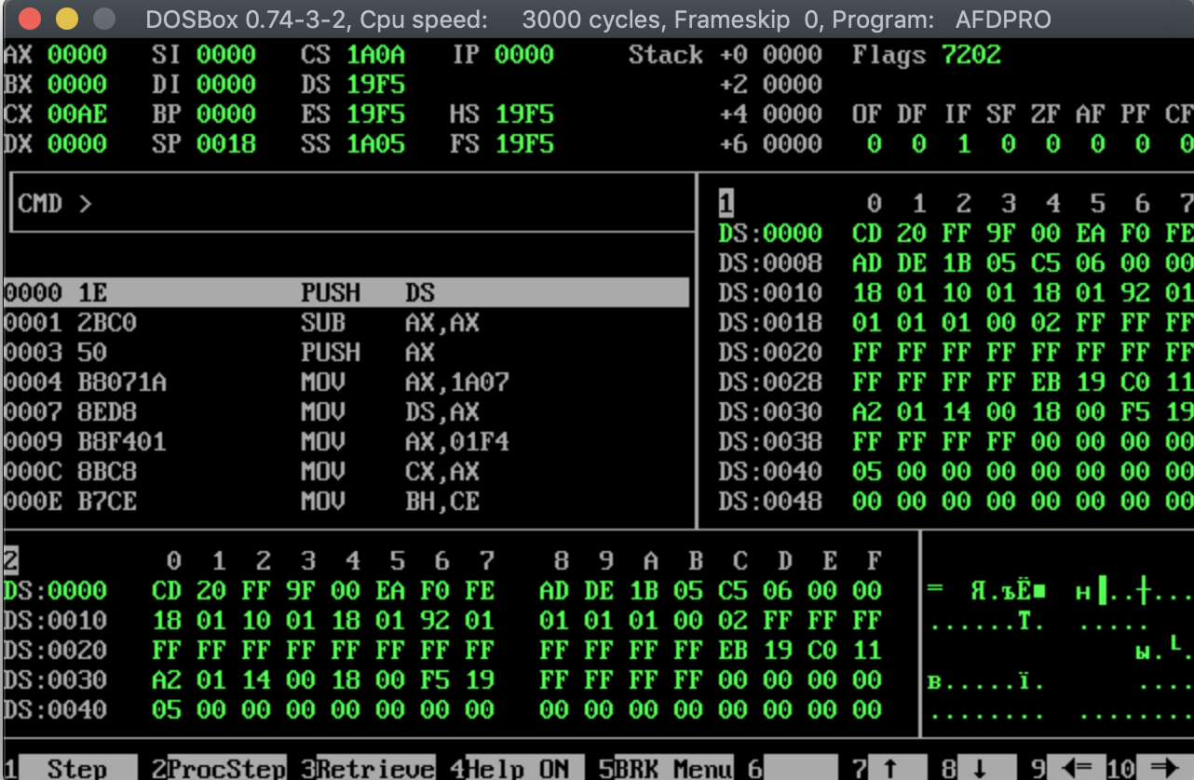

Таблица 1 – Результаты пошагового выполнения main.asm.

|  |  |  |  |  |
| --- | --- | --- | --- | --- |
| Адрес команды | Символический код команды | 16-ричный код команды | Содержимое регистров и ячеек памяти | |
| До выполнения | После выполнения |
| 0000 | PUSH DS | 1E | (SP) = 0018 (DS) = 19F5  Stack: +0 0000 | (SP) = 0016 (DS) = 19F5  Stack: +0 19F5 |
| 0001 | SUB AX,AX | 2BC0 | (AX) = 0000 | (AX) = 0000 |
| 0003 | PUSH AX | 50 | (AX) = 0000  (SP) = 0016  Stack: +0 19F5  Stack: +2 0000 | (AX) = 0000  (SP) = 0014  Stack: +0 0000  Stack: +2 19F5 |
| 0004 | MOV AX, 1A07 | BB071A | (AX) = 0000 | (AX) = 1A07 |
| 0007 | MOV DS,AX | 8ED8 | (DS) = 19F5 (AX) = 1A07 | (DS) = 1A07 (AX) = 1A07 |
| 0009 | MOV AX, 01F4 | B8F401 | (AX) = 1A07 | (AX) = 01F4 |
| 000C | MOV CX, AX | 8BC8 | (CX) = 00AE  (AX) = 01F4 | (CX) = 01F4 (AX) = 01F4 |
| 000E | MOV BL, 24 | B7CE | (BX) = 0000 | (BX) = CE00 |
| 0010 | MOV [0002], FFCE | C7060200CEFF | (BX) = CE00 | (BX) = CE00 |
| 0016 | MOV BX, 0006 | BB0600 | DS: 0000 = 00  DS: 0008 = 0D | DS: 0002 = CE DS: 0003 = FF |
| 0019 | MOV [0000], AX | A30000 | (BX) = 0006 | (BX) = 0006 |
| 001C | MOV AL, [BX] | BA07 | (AX) = 01F4  DS: 0000 = F4  DS: 0001 = 01 | (AX) = 010B DS: 0000 = F4 DS: 0001 = 01 |
| 001E | MOV AL, [BX+03] | 8A4703 | (AX) = 010B (BX) = 0006 | (AX) = 010E (BX) = 0006 |
|  | | | | |

|  |  |  |  |  |
| --- | --- | --- | --- | --- |
|  | | | | |
| 0021 | MOV CX, [BX+03] | 8B4F03 | (AX) = 010E (BX) = 0006 | (AX) = 010E  (BX) = 0006 |
| 0024 | MOV DI, 0002 | BF0200 | (CX) = 120E (BX) = 0006 | (CX) = 120E  (BX) = 0006 |
| 0027 | MOV AL, [000E+DI] | 8A850E00 | (DI) = 0002 | (DI) = 0002 |
| 002B | MOV BX, 0003 | BB0300 | (AX) = 01F6  (DI) = 0002 | (AX) = 01F6  (DI) = 0002 |
| 002E | MOV AL, [0016+BX+DI] | 8A811600 | (BX) = 0003 | (BX) = 0003 |
| 0032 | MOV AX, 1A07 | B8071A | (AX) = 0104  (BX) = 0003  (DI) = 0002 | (AX) =1A07  (BX) = 0003  (DI) = 0002 |
| 0035 | MOV ES, AX | 8EC0 | (AX) = 1A07 | (AX) = 1A07 |
| 0037 | MOV AX, ES:[BX] | 268B07 | (ES) = 1A07 (AX) = 1A07 | (ES) = 1A07 (AX) = 00FF |
| 003A | MOV AX, 0000 | B80000 | (AX) = 00FF (ES) = 1A07 (BX) = 0003 | (AX) = 0000 (ES) = 1A07 (BX) = 0003 |
| 003D | MOV ES,AX | 8EC0 | (AX) = 0000 | (AX) = 0000 |
| 003F | MOV DS | 1E | (AX) = 0000 (ES) = 0000 | (AX) = 0000  (ES) = 0000 |
| 0040 | POP ES | 07 | (DS) = 1A07 (SP) = 0012  Stack: +0 1A07  Stack: +2 0000  Stack: +4 19F5 | (DS) = 1A07 (SP) = 0014  Stack: +0 0000  Stack: +2 19F5  Stack: +4 0000 |
|  |  |  |  |  |

|  |  |  |  |  |
| --- | --- | --- | --- | --- |
|  | | | | |
| 0041 | MOV CX, ES:[BX-01] | 268B4FFF | (ES) = 1A07  (SP) = 0014  Stack: +0 0000  Stack: +2 19F5  Stack: +4 0000 | (ES) = 1A07 (SP) = 0014  Stack: +0 0000  Stack: +2 19F5  Stack: +4 0000 |
| 0045 | XCHG AX, CX | 91 | (CX)=FFCE (ES) = 1A07 (BX) = 0003 | (CX) = 0000 (ES) = 1A07 (BX) = 0003 |
| 0046 | MOV DI, 0002 | BF0200 | (AX) = FFCE (CX) = 0000 | (AX) = FFCE (CX) = 0000 |
| 0049 | MOV ES:[BX_DI],AX | 268901 | (DI) = 0002 | (DI) = 0002 |
| 004C | MOV BP, SP | 8BEC | (ES) = 1A07 (BX) = 0003  (DI) = 0002 (AX) = FFCE DS:0005 =CE  DS: 0006 = FF | (ES) = 1A07 (BX) = 0003  (DI) = 0002 (AX) = FFCE DS: 0005 = CE DS: 0006 = FF |
| 004E | PUSH [0000] | FF360000 | (BP) = 0014  (SP) = 0014 | (BP) = 0014  (SP) = 0012 |
| 0052 | PUSH [0002] | FF360000 | DS:0000 = F4 DS:0001 = 01  (SP) = 0012  Stack: +0 01F4  Stack: +2 0000  Stack: +4 19F5 | DS:0000 = F4 DS:0001 = 01  (SP) = 0010  Stack: +0 FFCE  Stack: +2 01F4  Stack: +4 0000 |
|  |  |  |  |  |

|  |  |  |  |  |
| --- | --- | --- | --- | --- |
|  | | | | |
| 0056 | MOV BP, SP | 8BEC | DS:0002 = CE DS:0003 = FF (SP) = 0010  Stack: +0 FFCE  Stack: +2 01F4  Stack: +4 0000  Stack: +6 19F5 | DS:0002 = CE DS:0003 = FF (SP) = 0010  Stack: +0 FFCE  Stack: +2 01F4  Stack: +4 0000  Stack: +6 19F5 |
| 0058 | MOV DX, [BP+02] | 8B5602 | (BP) = 0010  (SP) = 0010 | (BP) = 0010  (SP) = 0010 |
| 005B | RET FAR 0002 | CA0200 | (DX) = 01F4  (BP) = 0010  Stack:+0 FFCE  Stack: +2 01F4  Stack: +4 0000  Stack: +6 19F5 | (DX) = 01F4 (BP) = 0010  Stack:+0 19F5  Stack: +2 0000  Stack: +4 0000  Stack: +6 0000 |

**Выводы.**

были освоены принципы отладки на языке программирования Ассемблер процессора Intel x86, усвоены знания в области регистровой адресации.

**ПРИЛОЖЕНИЕ А**

**ИСПРАВЛЕННЫЙ КОД**

**Название файла: main.asm**

; Программа изучения режимов адресации процессора IntelX86

;EOL EQU '$' ; warning A4031: Operand type must match

ind EQU 2

n1 EQU 500

n2 EQU -50

; Стек программы

AStack SEGMENT STACK

DW 12 DUP(?)

AStack ENDS

; Данные программы

DATA SEGMENT

; Директивы описания данных

mem1 DW 0

mem2 DW 0

mem3 DW 0

vec1 DB 11,12,13,14,18,17,16,15

vec2 DB 10,20,-10,-20,30,40,-30,-40

matr DB 1,2,-4,-3,3,4,-2,-1,5,6,-8,-7,7,8,-6,-5

DATA ENDS

; Код программы

CODE SEGMENT

ASSUME CS:CODE, DS:DATA, SS:AStack

; Головная процедура

Main PROC FAR

push DS

sub AX,AX

push AX

mov AX,DATA

mov DS,AX

; ПРОВЕРКА РЕЖИМОВ АДРЕСАЦИИ НА УРОВНЕ СМЕЩЕНИЙ

; Регистровая адресация

mov ax,n1

mov cx,ax

;mov bl,EOL ; error A2009: Symbol not defiend: EOL

mov bh,n2

; Прямая адресация

mov mem2,n2

mov bx,OFFSET vec1

mov mem1,ax

; Косвенная адресация

mov al,[bx]

;mov mem3,[bx] ; (1) error A2052: Improper operand type

; Базированная адресация

mov al,[bx]+3

mov cx,3[bx]

; Индексная адресация

mov di,ind

mov al,vec2[di]

;mov cx,vec2[di] ; (2) warning A4031: Operand types must match

; Адресация с базированием и индексированием

mov bx,3

mov al,matr[bx][di]

;mov cx,matr[bx][di] ; (3) warning A4031: Operand types must match

;mov ax,matr[bx*4][di] ; (4) error A2055: Illegal register value

; ПРОВЕРКА РЕЖИМОВ АДРЕСАЦИИ С УЧЕТОМ СЕГМЕНТОВ

; Переопределение сегмента

; ------ вариант 1

mov ax, SEG vec2

mov es, ax

mov ax, es:[bx]

mov ax, 0

; ------ вариант 2

mov es, ax

push ds

pop es

mov cx, es:[bx-1]

xchg cx,ax

; ------ вариант 3

mov di,ind

mov es:[bx+di],ax

; ------ вариант 4

mov bp,sp

;mov ax,matr[bp+bx] ; (5) error A2046: Multiple base register

;mov ax,matr[bp+di+si] ; (6) error A2047: Multiple index register

; Использование сегмента стека

push mem1

push mem2

mov bp,sp

mov dx,[bp]+2

ret 2

Main ENDP ; (7) error A2006: Phase error between passes

CODE ENDS

END Main